**周测培优卷3 100以内的加法和减法的应用能力检测卷**

一、我会填。(2题6分，其余每空3分，共27分)

1．二(1)班有男生22人，女生的人数比男生少4人，求女生多少人，列式是( )；求全班多少人，列式是( )。

2．照样子用成语做计算游戏。

例：(三)番(五)次＋(一)日(三)秋＝(四)面(八)方

算式：35＋13＝48

(　　)清(　　)楚＋(　　)头(　　)臂＝(　　)通(　　)达

算式是(　　　　　　　　)

3.



4．二(1)班同学做了82朵小红花，送给二(2)班22朵，又送给二(3)班38朵，一共送出(　　　)朵，现在还剩(　　　)朵。

5．一个文具盒19元，比一个书包便宜16元，一个书包(　　　)元。

二、计算挑战。(共23分)

1．口算。(每题1分，共4分)

70－7＝　　　　18＋9＝　　　　14＋25＝　　　　95－36＝

2．列竖式计算。(每题3分，共9分)

88－49＝　　　　　　72＋18＝　　　　　　74－(32＋17)＝

3．下面的计算对吗？不对的请改正过来。(每题5分，共10分)

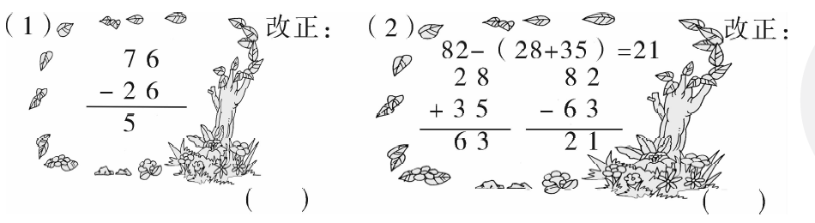

三、我会应用。(每题10分，共50分)

1．车上原来有32人。车上现在有多少人？

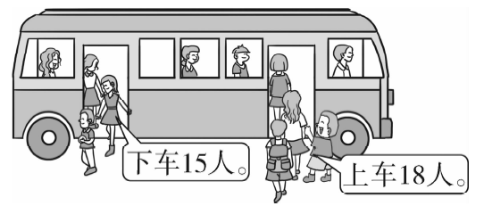

2．王阿姨游览了长城、天坛、水立方三个景点，一共花了多少元钱？

|  |  |  |  |
| --- | --- | --- | --- |
| 景点 | 长城 | 天坛 | 水立方 |
| 票价 | 45元 | 15元 | 30元 |

3．妈妈用83元钱买回了一个书包和一盏台灯。一盏台灯多少元钱？台灯比书包贵多少元钱？

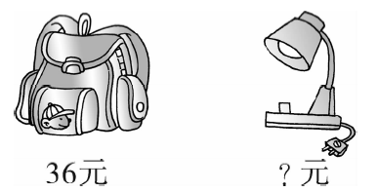

4．聪聪和明明进行百米游泳比赛。这时，明明游了多少米？

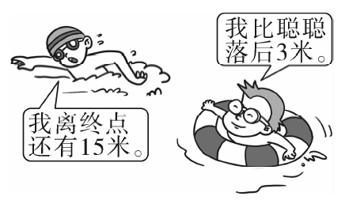

5．运苹果。

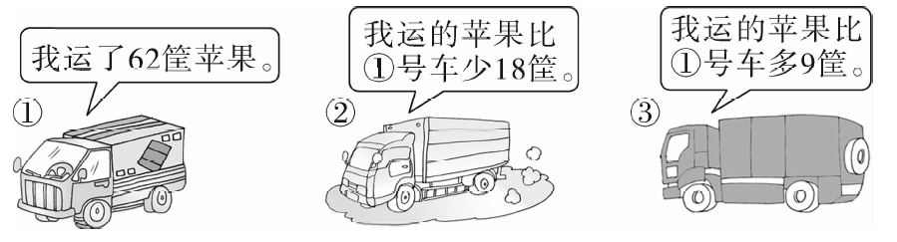

(1)②号车运了多少筐？　　(2)你还能提出其他数学问题并解答吗？

**答案**

一、1.22－4＝18(人)　18＋22＝40(人)

2．一　二　三　六　四　八　12＋36＝48

3．12　12　4.60　22 5．35　[点拨] 列式为19＋16＝35(元)。

二、1.63　27　39　59

2．39　90　25(竖式略)

3．(1)×

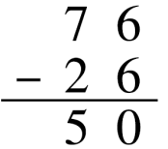

(2)×　82－(28＋35)＝19

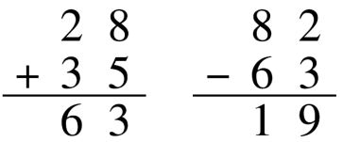 [点拨] 也要改横式上的结果。

三、1.32－15＋18＝35(人) 答：车上现在有35人。

2．45＋15＋30＝90(元) 答：一共花了90元钱。

3．83－36＝47(元)　47－36＝11(元)

答：一盏台灯47元钱。台灯比书包贵11元钱。

4．15＋3＝18(米)　100－18＝82(米)

答：这时，明明游了82米。

5．(1)62－18＝44(筐) 答：②号车运了44筐。

(2)③号车运了多少筐？ 62＋9＝71(筐)

答：③号车运了71筐。(答案不唯一)